Portfólio

Geicykele Gonçalves da Silva

Desde criança sempre participei de atividades culturais, como: lapinha, reisado, fanfarra.

Na adolescência conheci o reisado São Damião, onde participei por 2 anos, em seguida passei a brincar no reisado Padre Cicero.

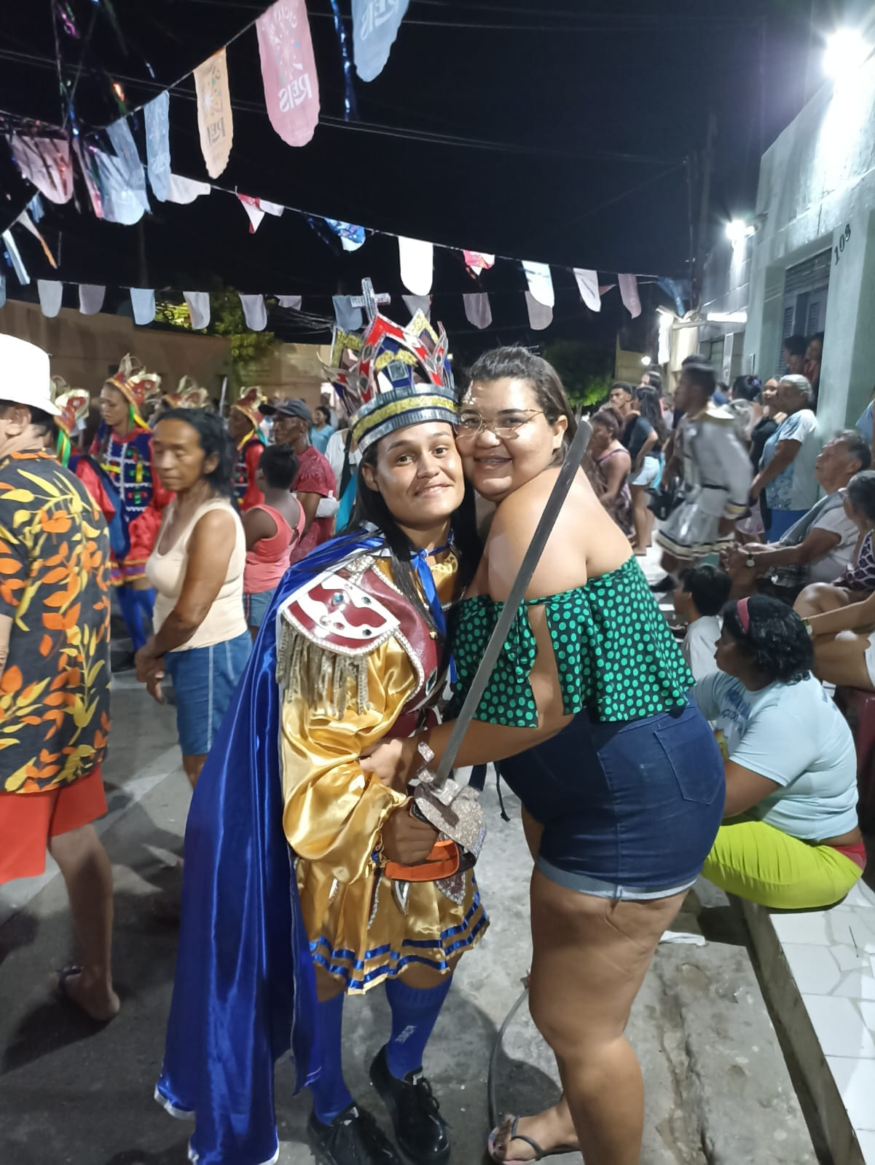
“Registros da terreirada 2022 no bairro Pio XII”
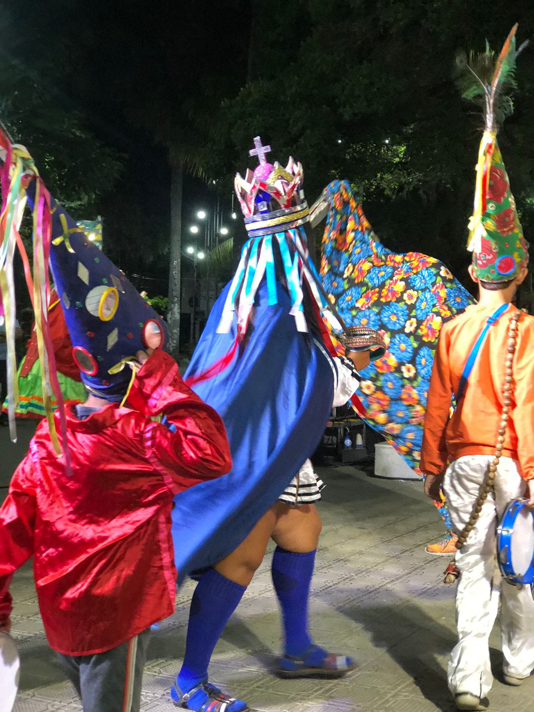
“Mostra SESC Cariri 2023”
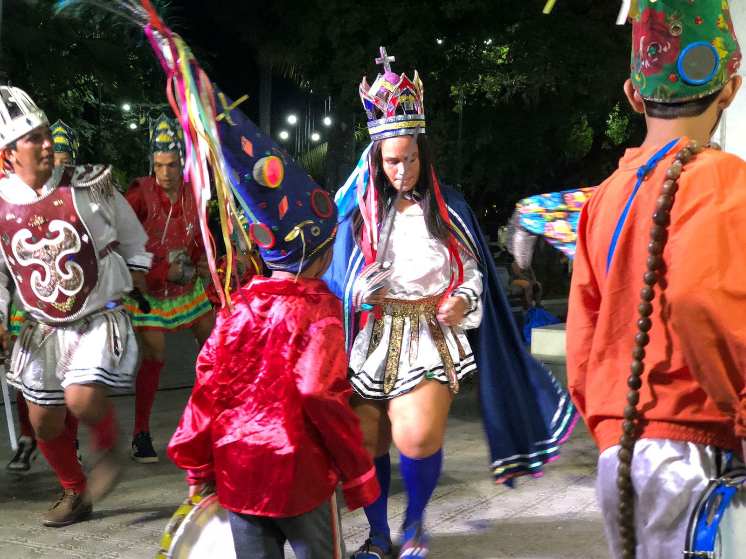
O que é o reisado?
É como um teatro de rua, ou auto popular, que as crianças e adultos se fantasiam para homenagear os 3 reis magos que levaram ouro, incenso e mirra para o menino Jesus. A tradição é passada de geração em geração.
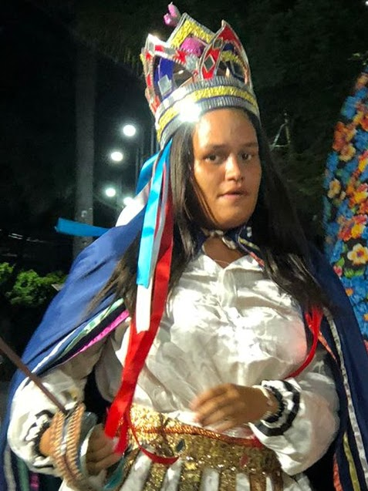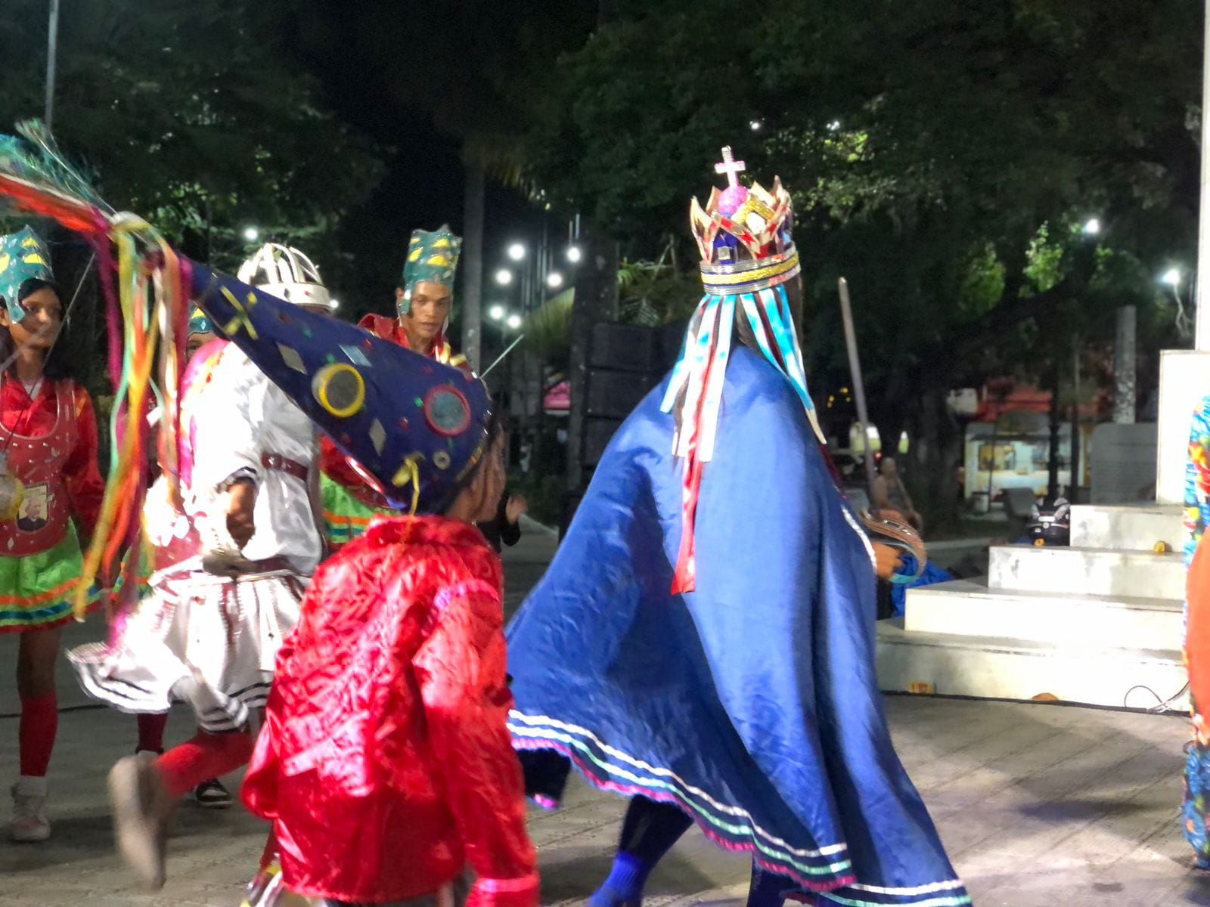
“Mostra SESC Cariri 2023”

“Mostra SESC Cariri 2023”

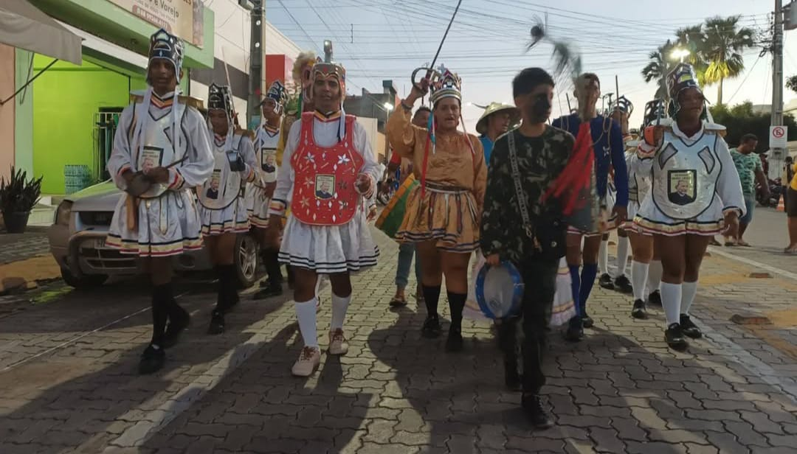
“Procissão das Flores 2023”

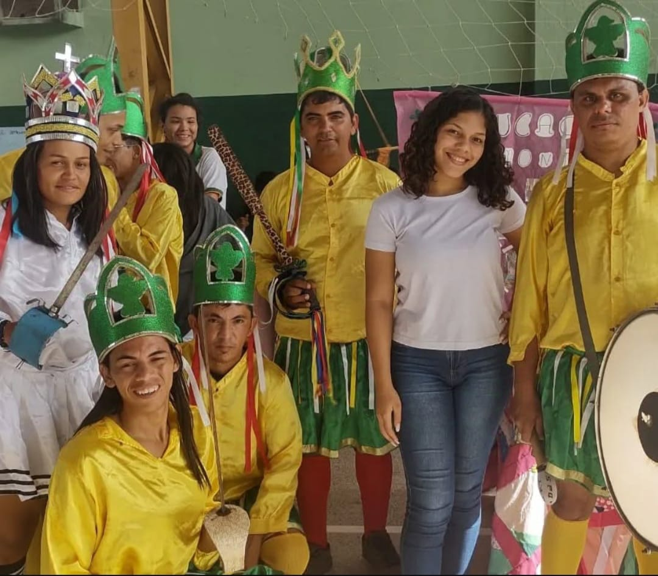
“Aula eletiva”

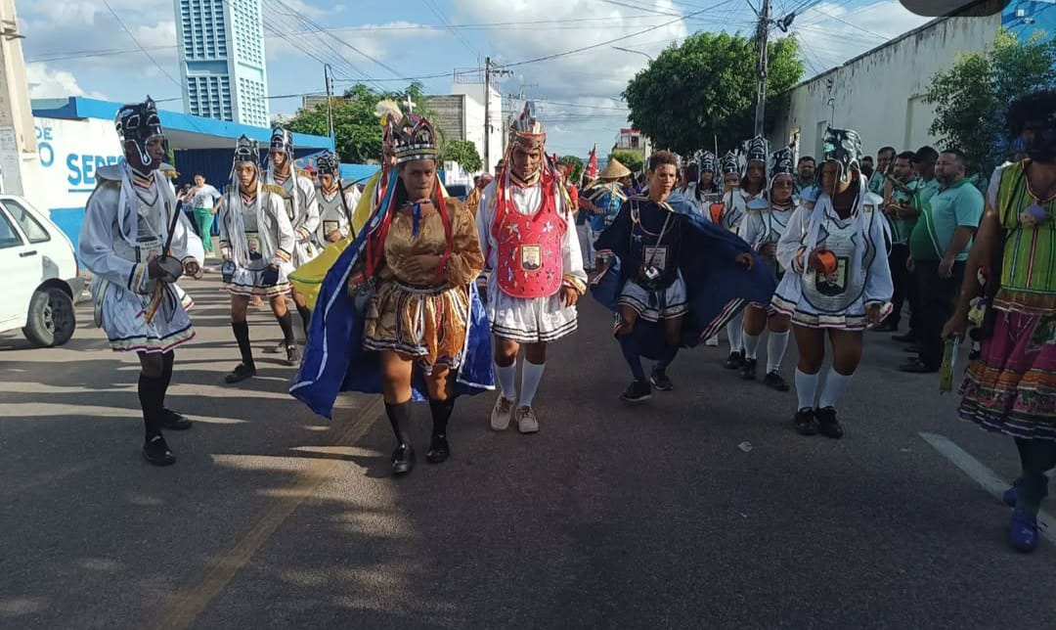
“Procissão das Flores 2023”

Links:

https://www.youtube.com/@Evaldoaraujonunes

https://www.instagram.com/geicykelly12?igsh=MTJvdDlhc3c5MzZxMA==

